Все картинки можно увеличивать, чтобы все можно было разглядеть.
Ссылка на загрузку OBS для Windows
1) Открываете «OBS» и переходите в «Настрйоки»
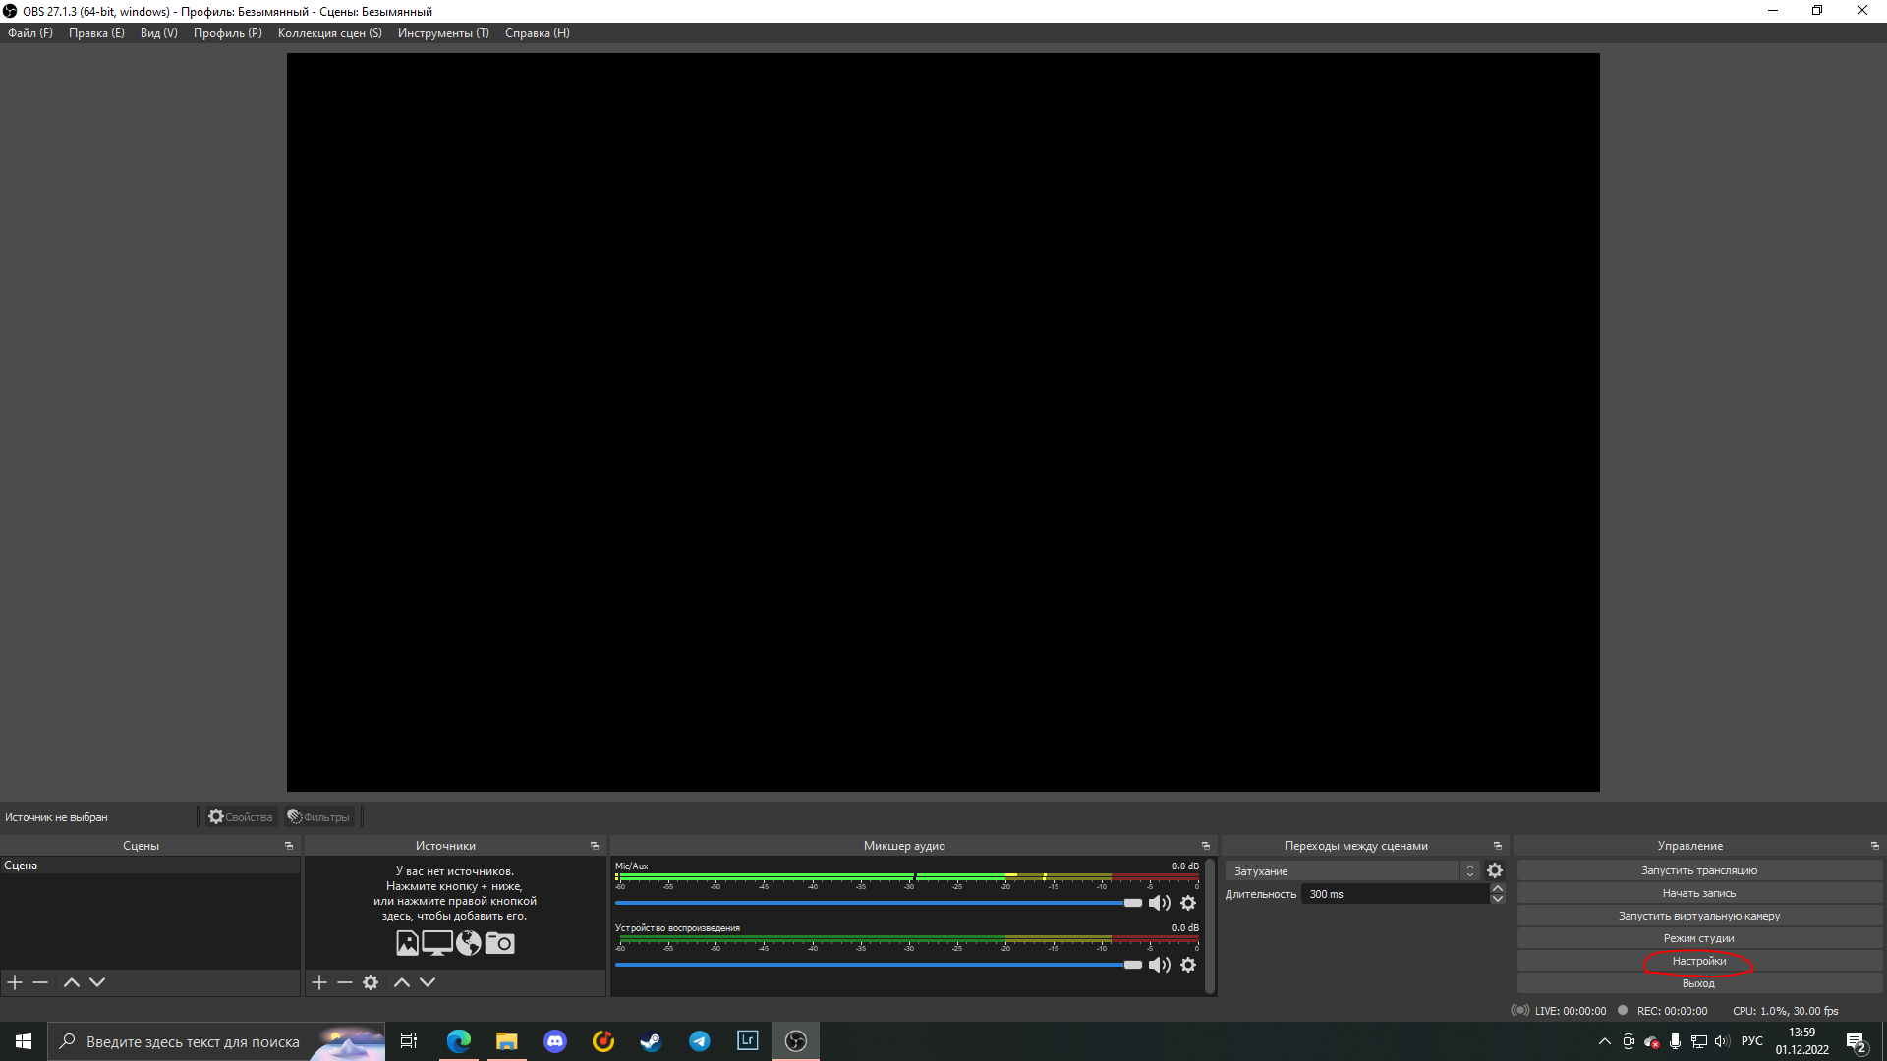
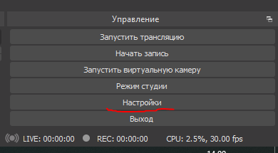
2) Выбираете вкладку «Трансляция» и в пункте «Сервис» выбираете «Настраиваемый».
(По умолчанию будет стоять «Twitch»)
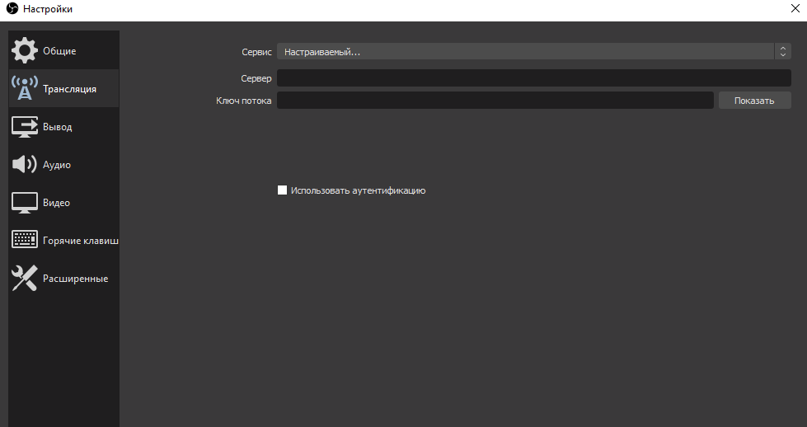

3) Переходите в ВК и заходите в «Видео» и выбираете там «Создать трансляцию»
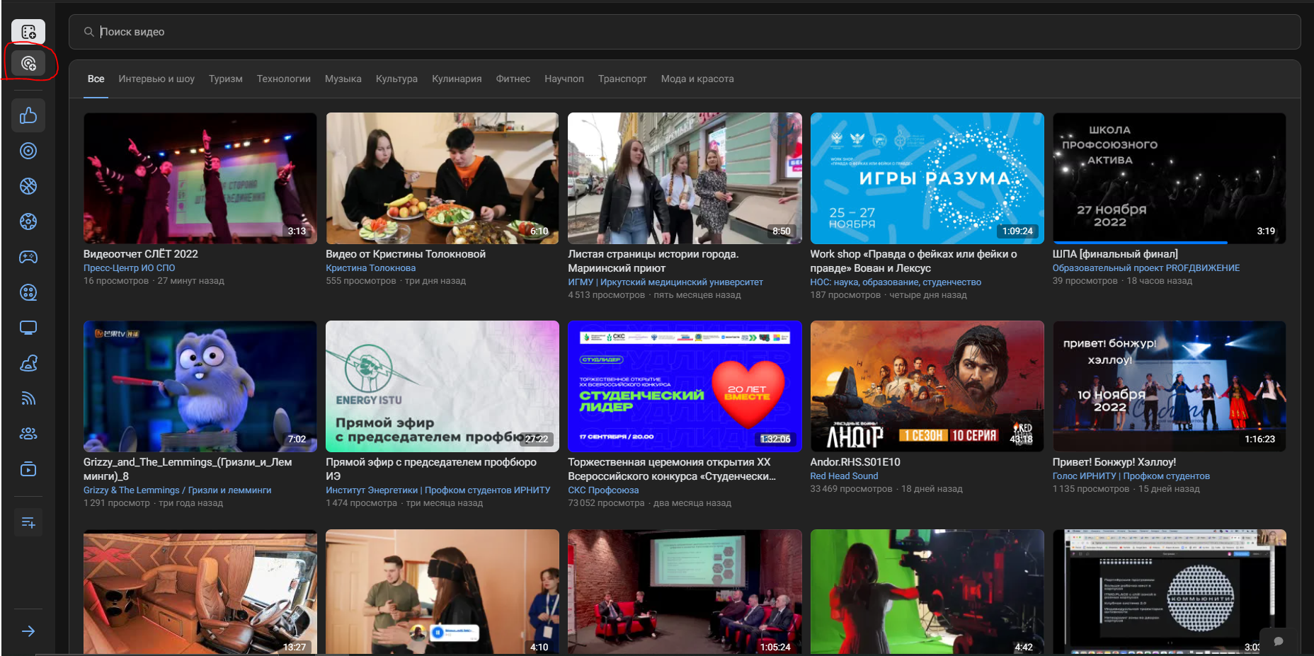
4) В графе «Создать трансляцию» выбираете «Мой край-моя Сибирь» и на жимаете на кнопку приложение.
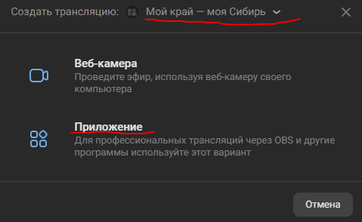

5)Выставляете настройки:

1. Название трансляции
2.Описание (по желанию)
3. Категория: образование/другое
4. Начало трансляции: выставляете дату и время проведения
6. Не указываете(опять же, все зависит от вашего МК)
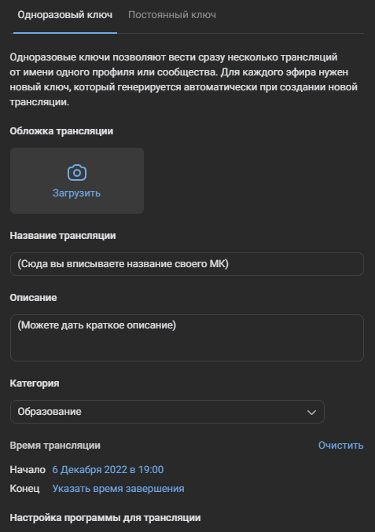
Важный пункт №7:
Копируете «URL» и «KEY» и вставляете их в «Сервер» и «Ключ потока»
URL= Сервер
KEY= Ключ потока
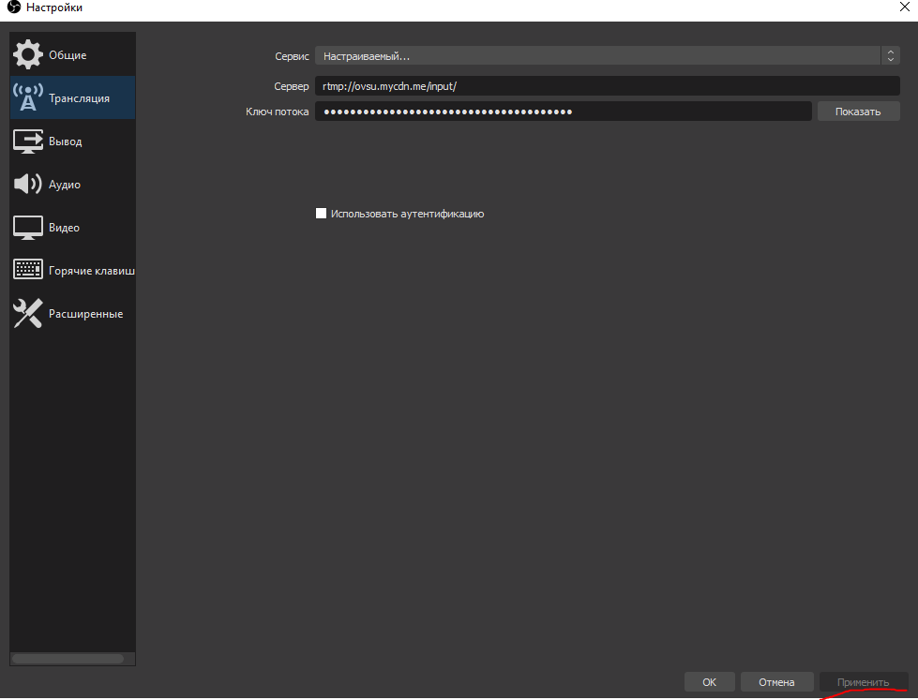
8. Заполняете, как в примере и можете воспользоваться предварительным просмотром для проверки.
9. Нажимаете «Применить»
10. Нажимаете «Сохранить»

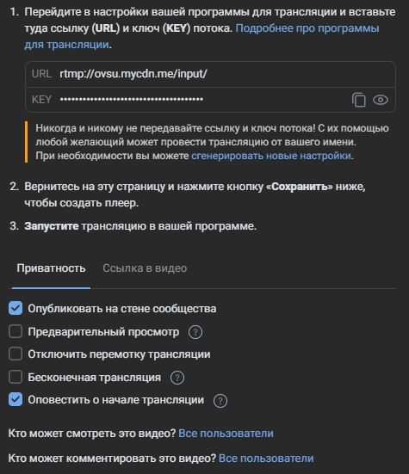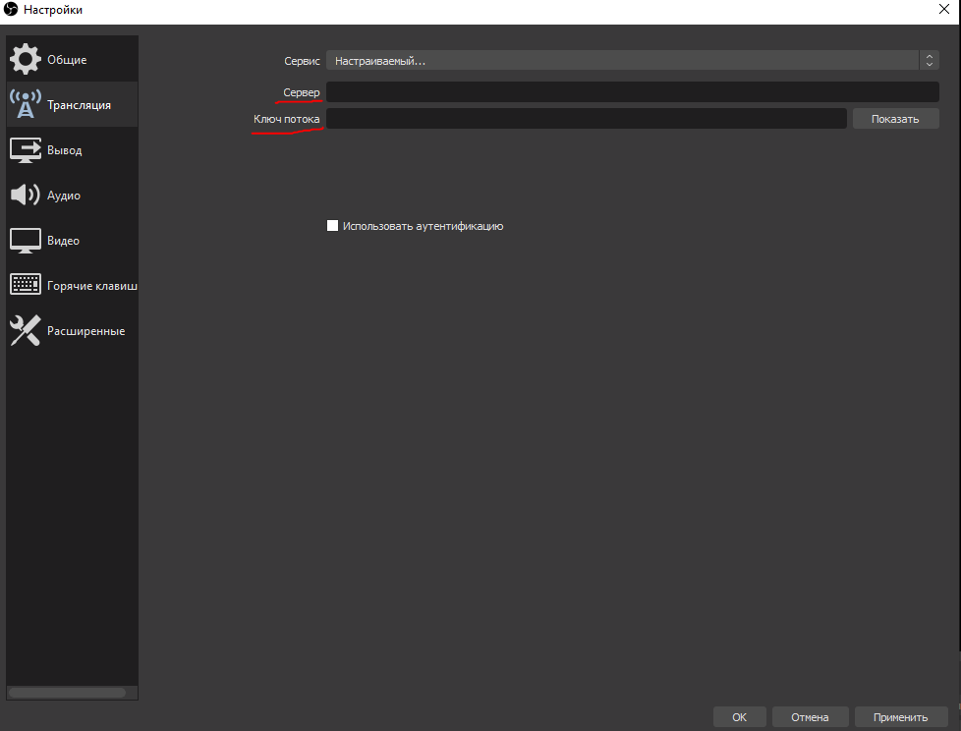
6) Появляется такое окно. Это значит, что почти все готов и осталось запустить трансялцию в «OBS»
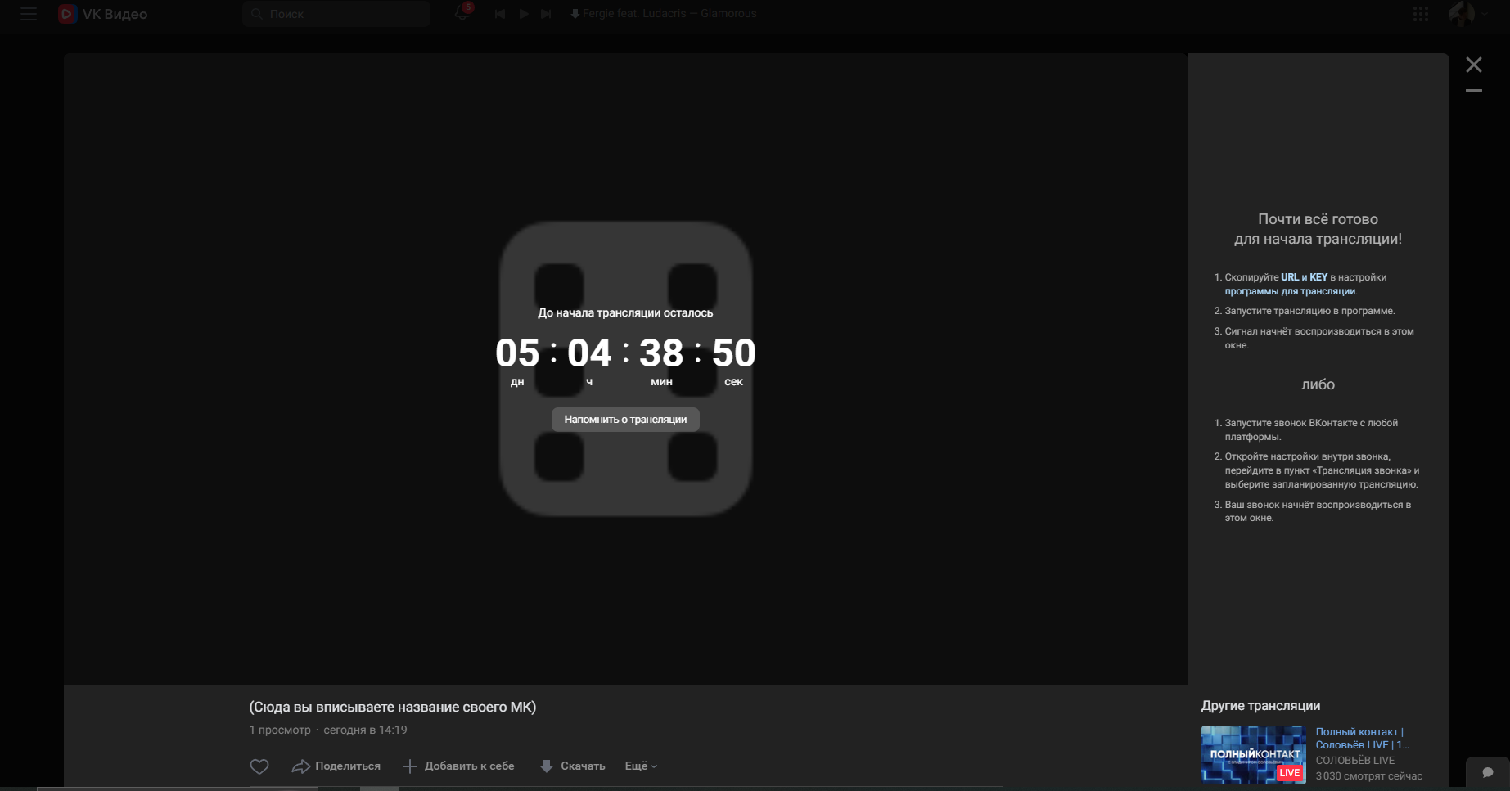

7) Переходите в «OBS» созадете сцену и настраиваете устройства захвата
Сцена:
1. Нажимаете «плюс» и пишите навзание (Пишите, что хотите. Это для вас)
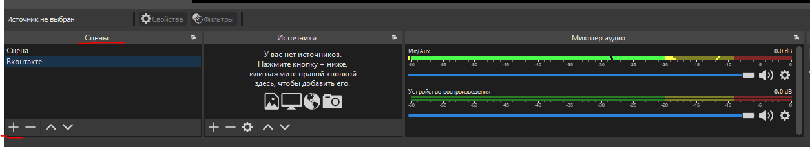
Устройства захвата
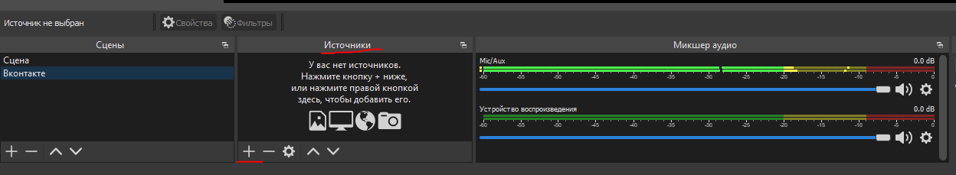
1. Нажимаете «плюс» - «завхат экрана»
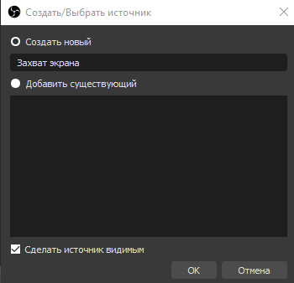
2. Выставляете нужные вам настройки и нажимаете «ОК»
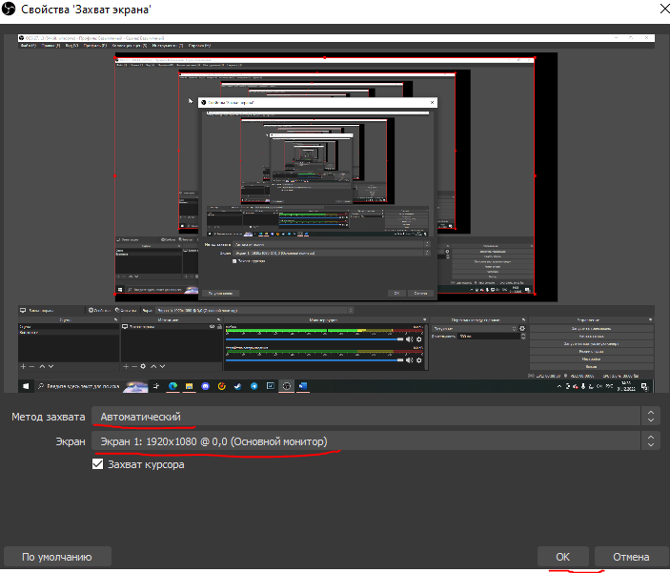
Важно: Обратите внимание, что «черынй прямоугольник» - это область завхата экрана. (Красными черточками указаны края). Вам нужно изменить масштаб своего экрана, не выходя за границы.
Было:
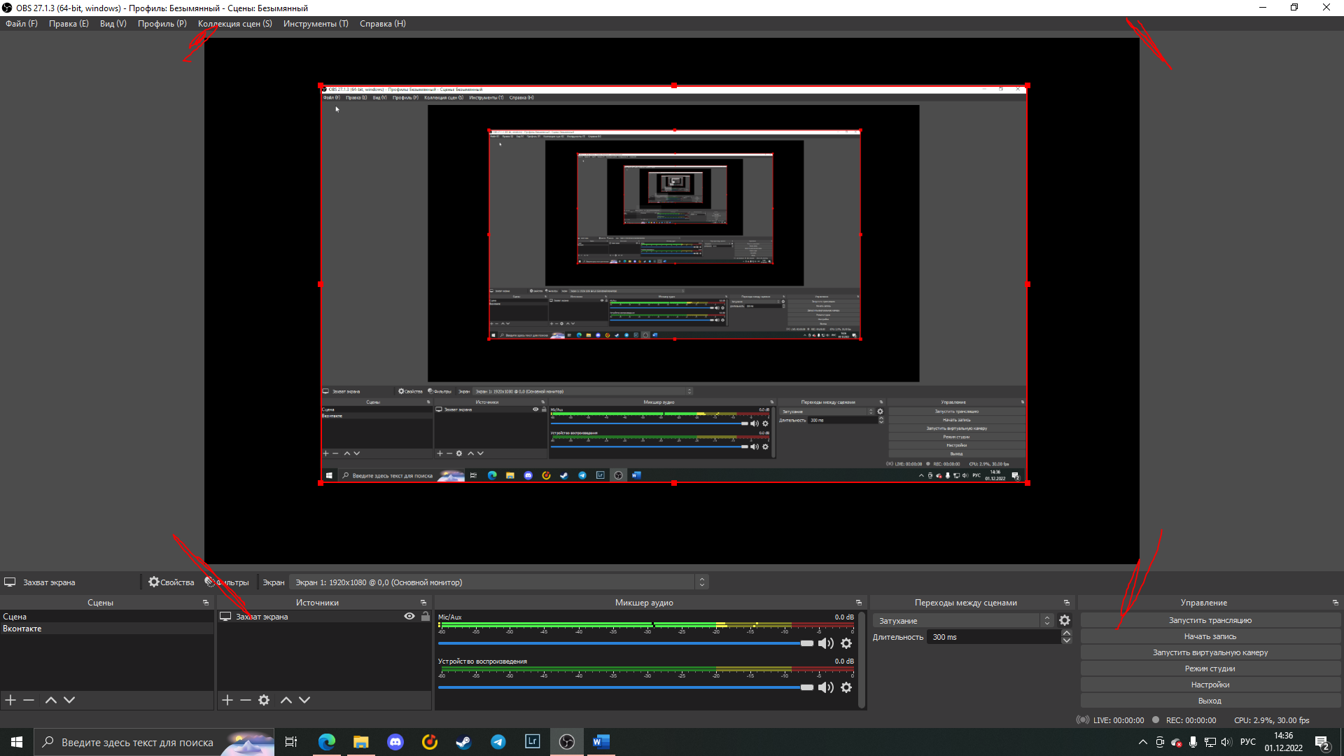

Стало:
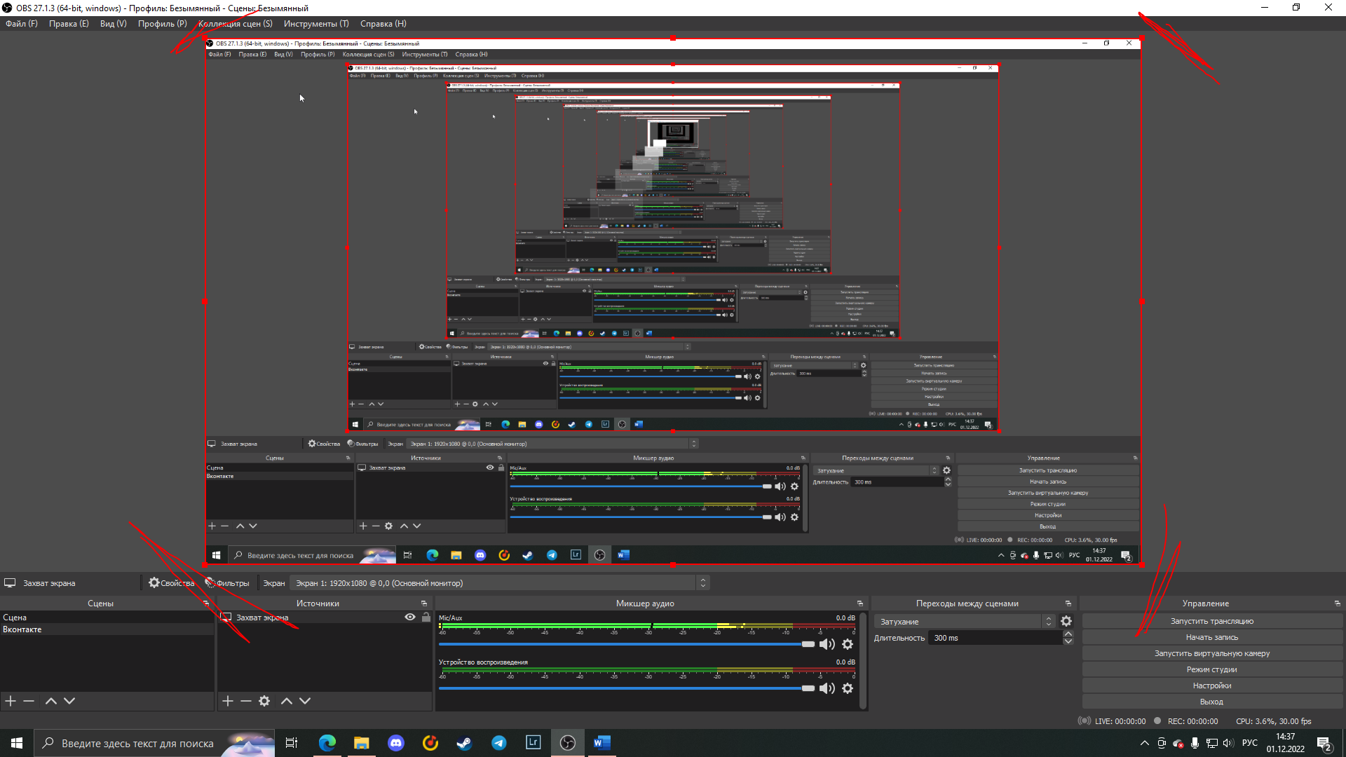

8) Настройки захвата видео
1. Нажимаете «плюс» - «устройство захвата видео»

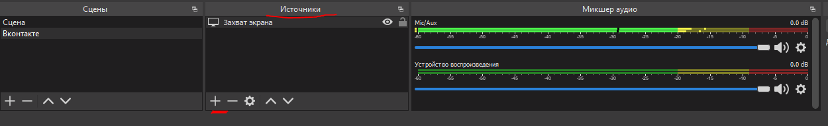
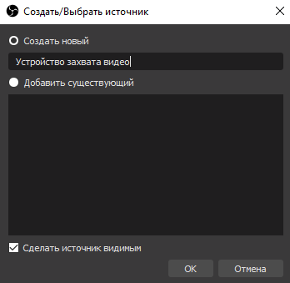
2. Выбираете устройство
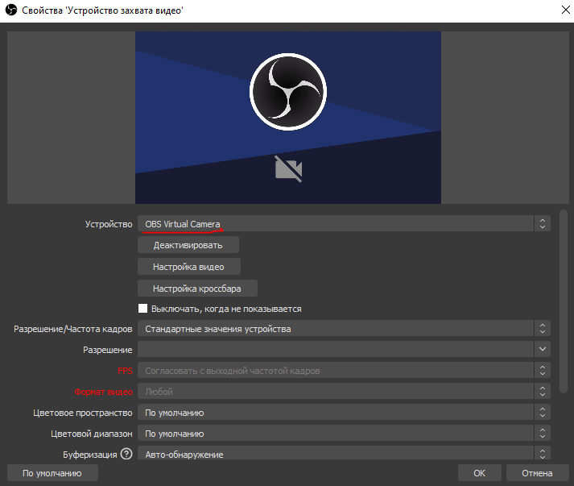

3. Окно с Веб-камерой можно перемещать, менять размер в программе как вам удобно, так же, как и захват экрана.

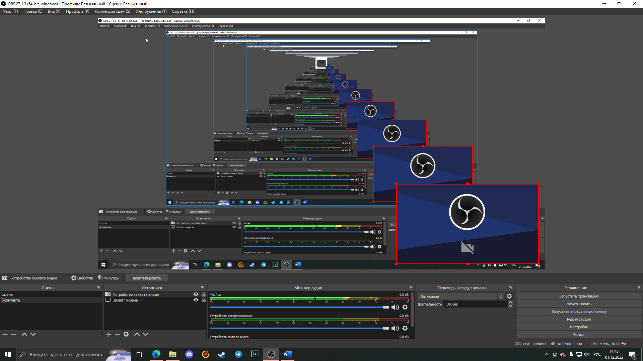
9.Выбираете «запустить трансялцию»
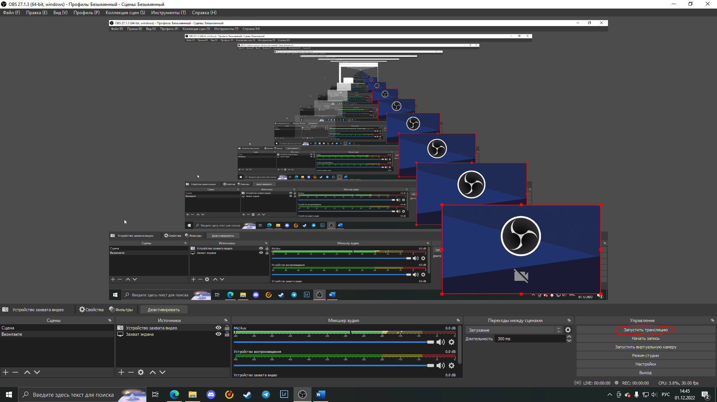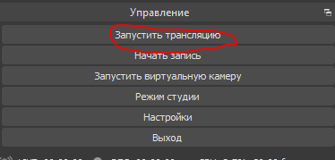

10. Все работает)))